Муниципальное дошкольное образовательное бюджетное учреждение детский сад комбинированного вида № 26 города Лабинска муниципального образования Лабинский район

Опыт работы
Тема: «Развити фонематических процессов у детей с тяжелыми нарушениями речи первого и второго года обучения в логопедических группах»

Разработал
учитель-логопед Н.Г.Татаринцева

Структура описания педагогического опыта

1. Литературный обзор состояния вопроса.
1.1. История темы педагогического опыта в педагогике.
Правильная и грамотная речь – важнейшее условие всестороннего и полноценного развития человека. Речевая функция считается одной из важнейших функций человека, а правильная речь – залог успешного освоения грамоты и чтения. Нарушения речи отрицательно влияют на развитие ребёнка в целом, затрудняют общение с окружающими, задерживают формирование познавательных процессов и, следовательно, препятствуют становлению полноценной личности.
Формирование речевой функции в онтогенезе происходит по определенным закономерностям, определяющим последовательное и взаимосвязанное развитие всех сторон речевой системы (фонетической системы, лексического запаса и грамматического строя).
В своем развитии речевая функция проходит ряд физиологических этапов, а в законченном сформированном виде является физиологическим стереотипом, сложной уравновешенной системой связей, которые возникают и укрепляются в ходе развития организма в результате его взаимодействия с окружающей средой.
Относительно онтогенеза эту мысль развивали Л.С. Выготский, А.Е. Лурия, подчеркивая, что развитие речи идет от диффузности и дифферентности по всем компонентам (словарь, грамматический строй, фонетика) и социально обусловлено.
Проблемой развития фонематических функций в онтогенезе занимались такие исследователи как В.К. Орфинская, Н.Х. Швачкин, Р.Е. Левина, И.В. Бельтюклва и другие.
Опираясь на данные А.И. Гвоздева, Н.Х. Швачкина, Р.Е. Левиной и других исследователей детской речи, можно констатировать, что к четырехлетнему возрасту формирование фонематического восприятия ребенка с нормальным интеллектом в основном заканчивается, что в этом возрасте он различает на слух все фонематические тонкости речи окружающих его взрослых.
Основание различительной функции фонем начинается в дошкольном возрасте. Это проявляется у ребенка в намеренных упражнениях в усвоении звуков, в стремлении исправить ошибки в произношении других.
От развития фонематического восприятия зависит формирование всей фонематической системы ребенка, а в дальнейшем и процесс овладения устной и письменной речью.
У детей с нарушениями речи недостаточно сформированы все компоненты фонематического слуха, на каком-то этапе произошел «сбой». Поэтому коррекционно-логопедическая работа должна строиться по принципу – этапности, от простого к сложному. Ребенку необходимо пройти все этапы развития фонематического слуха.

1.2. История изучения темы педагогического опыта в образовательном учреждении и муниципальном образовании.
Отсутствие полноценного функционирования фонематической системы делает невозможным правильное произношение звуков. Более того, нарушение фонематических процессов не даёт возможности детям овладевать в нужной степени словарным запасом и грамматическим строем речи, а, следовательно, тормозит развитие связной речи в целом. Это значит, что устранение тяжёлых дефектов речи невозможно без специальной работы по коррекции фонематических процессов.
Работая в логопедической группе, с детьми, имеющими тяжелые нарушения речи. Данной теме всегда уделяла много внимания, белее детально и глубоко стала изучать этот вопрос с начала 2018-2019 учебного года.

1.3. Основные понятия, термины в описании педагогического опыта.
Говоря о развитие фонематических процессов, следует понимать разницу между фонематическим восприятием, фонематическим слухом и фонематическим анализом.
«Фонематическое восприятие - это способность различать фонемы, определять звуковой состав слова, т. е. производить умственные операции звуковому анализу» Л. С. Волкова
«Фонематический слух – это тонкий систематизированный слух, позволяющий различать и узнавать фонемы родного языка. Фонематический слух является частью физиологического слуха, направлен на соотнесение и сопоставление слышимых звуков с их эталонами» Л. С. Волкова.
«Фонематический анализ – это операция мысленного разделения на составные элементы (фонемы) разных звукокомплексов» Л.С. Волкова.
Чтобы овладеть звуковым анализем и синтезом, необходим достаточно высокий уровень фонематического развития. Должны быть сформированы тонкие и дифференцированные звуковые образы слов и отдельных звуков.

2. Психолого-педагогический портрет класса (группы) обучающихся (воспитанников), являющихся базой для формирования представляемого педагогического опыта.
Списочный состав старшей логопедической группы на начало 2018-2019 учебного года составило 12 детей с тяжелыми нарушениями речи, в конце учебного года 2 детей перешли в общеобразовательную школу. На начало 2019-2020 учебного года в подготовительную логопедическую группу были зачислены еще 2 детей и списочный состав составил 12 детей.
В коррекционно-логопедической работе приняли участие 12 детей, все воспитанники логопедической группы.

3. Педагогический опыт.
3.1. Описание основных методов и методик, используемых в представляемом педагогическом опыте.
При преодолении нарушений фонематических процессов, обусловленных дизартрией, необходимо использовать упражнения, направленные, прежде всего, на взаимодействие речедвигательного и речеслухового анализаторов. Детей необходимо научить правильно узнавать и различать на слух звуки, слоги, их последовательность в слове. Поскольку тема нашего исследования посвящена младшему школьному возрасту, необходимо чтобы ребёнок мог не только правильно и отчётливо произносить весь звуковой состав слова и фразу в целом, но и не совершал ошибок на письме.
В работах А. Н. Гвоздева показана важность фонематического восприятия, он отмечал, что общий ход развития фонематических процессов определяется совместным действием слухового и речедвигательного анализаторов. Различение разнообразных фонематических элементов, их точные слуховые представления становятся регулятором для выработки их в произношении ребенка. В то же время, для появления в речи звуковых элементов необходимы артикуляционные навыки, которые вырабатываются позднее.
Г. А. Каше разработала программу, включающую в себя упражнения на развитие фонематического восприятия и навыков звукового анализа. Вся работа строилась в определенной последовательности, с учетом закономерностей формирования фонематических процессов и возрастных особенностей детей.
Т. Б. Филичева и Н. А. Чевелева предложили последовательность логопедической работы по формированию фонематического восприятия; начинается работа с развития слухового восприятия (узнавание неречевых звуков), речевого слуха (различение одинаковых слов, фраз, звукокомплексов, звуков по высоте, силе и тембру голоса). Работа по развитию фонематического восприятия идёт с дифференциации слов, близких по звуковому составу, к различению слогов, а затем к дифференциации фонем. Только после этого предусматривается работа по развитию навыков элементарного звукового анализа. Параллельно авторы предложили проводить работу по развитию слухового внимания и слуховой памяти.
В ходе данной работы, использовала следующие методы исследования: анализ психолого-педагогической и логопедической литературы, диагностические мероприятия по обследованию и выявлению проблем нарушений фонематических процессов у детей с дизартрией, сравнение, наблюдение, беседа, изучение документации, педагогический эксперимент, обработка и интерпретация результатов.

3.2. Актуальность педагогического опыта.
Родной язык служит могучим, активным средством всестороннего развития личности ребенка. Это предъявляет большие требования к качеству нашей речи. Чем внятнее и выразительнее речь ребенка, тем глубже и богаче его возможности познать действительность. Чем совершеннее речь малыша, тем правильнее будут формироваться его взаимоотношения с детьми и взрослыми, т.е. его поведение, а следовательно, и его личность в целом.
На современном этапе развития образования острой становится проблема увеличения количества детей с нарушением речевого развития, а следовательно, и с нарушением фонематического слуха и восприятия и соответственно проблема предупреждения и преодоления нарушений средств языкового чутья.
Проблема развития фонематического слуха и восприятия у детей актуальна тем, что он является неотъемлемым составным элементом языкового чутья, без него невозможно становление его высшей ступени — звукового анализа и синтеза. В связи с этим встает важная задача развитие фонематического слуха и восприятия у детей дошкольного возраста, а это в свою очередь требует совершенствования учебного процесса с учетом развития закономерностей всей системы развития речи.
Определенное направление развития получают все стороны речи (формирование словаря, грамматический строй речи, связная речь, ознакомление с художественной литературой), но более интенсивно идет развитие звуковой культуры речи, т. е. развитие фонематического слуха.
При специальной коррекционной работе по развитию фонематического слуха дети намного лучше воспринимают и различают окончания слов, приставки в однокоренных словах, общие суффиксы, предлоги, слова сложной слоговой структуры, а без этого невозможно становление звукового анализа и синтеза.
Исследования развития фонематического слуха и восприятия у детей дошкольного возраста представляют определенный интерес, так как его задержка создает определенные трудности в развитии произносительной стороны речи, которые отчетливо проявляются и влекут за собой трудности во время перехода ребенка в школу.
Коррекция развития речи у детей с тяжелыми нарушениями речи с использованием развития фонематического слуха и восприятия у детей дошкольного возраста является одним из условий готовности их обучения в школе.
Но технология развития фонематического слуха и восприятия остается недостаточно разработанной.
Цель – разработка методического пособия «Сборник игр для развития фонематических процессов у детей с тяжелыми нарушениями речи первого и второго года обучения в логопедических группах» для развития фонематического слуха у дошкольников с тяжелыми нарушениями речи.
Так как ведущим видом деятельности у дошкольников является игра, то для развития фонематических процессов используются игры и игровые приемы.
Работа на всех этапах коррекционной работы проводится в игровой форме в системе логопедических занятий и строится дифференцированно, в зависимости от степени нарушения фонематического восприятия, от особенностей симптоматики, от индивидуально — психологических особенностей детей.
Для каждого ребенка индивидуально определяется содержание логопедической работы и отправная ступень в коррекции. В связи с этим в рекомендательной методике указаны основные направления работы и виды упражнений по ним. Коррекционный процесс требует длительных упражнений с многократным повторением. Если материал не усваивается ребенком, то необходимо повторение упражнений предыдущего этапа.

3.3. Научность в представляемом педагогическом опыте.
Отсутствие полноценного функционирования фонематической системы делает невозможным правильное произношение звуков. Более того, нарушение фонематических процессов не даёт возможности детям овладевать в нужной степени словарным запасом и грамматическим строем речи, а, следовательно, тормозит развитие связной речи в целом. Это значит, что устранение тяжёлых дефектов речи невозможно без специальной работы по коррекции фонематических процессов.
Проблема особенностей фонематических процессов у детей с тяжелыми нарушениями речи, на мой взгляд, требует ещё большого изучения.
Объект исследования: фонематические процессы, их развитие и пути формирования на логопедических занятиях у младших школьников с тяжелыми нарушениями речи.
Предмет: особенности коррекционной работы по развитию фонематических процессов на логопедических занятиях у детей дошкольного возраста с тяжелыми нарушениями речи.
Задачи в соответствии с целью исследования:
• изучить психолого-педагогическую литературу по проблеме исследования;
• выявить особенности фонематических процессов у детей дошкольного возраста с тяжелыми нарушениями речи;
• отобрать комплекс упражнений для коррекции и развития фонематических процессов у детей дошкольного возраста с тяжелыми нарушениями речи и проверить его эффективность на практике.

3.4. Результативность педагогического опыта.
Развитие фонематического слуха и фонематического восприятия имеет большое значение для овладения навыками чтения и письма, положительно влияет на становление всей речевой системы дошкольника, а также закладывает основы успешного обучения в школе. Бесспорна взаимосвязь развития фонематического слуха не только с фонетической, но и с лексико-грамматической стороной речи. При планомерной работе по развитию фонематического слуха дошкольники намного лучше воспринимают и различают окончания слов, приставки, общие суффиксы, выделяют предлоги в предложении и т.д., что так важно при формировании навыков чтения и письма. При усвоении грамматического строя родного языка дошкольник проходит путь от ориентировки на звуковую форму морфем к ориентировке на отдельные фонематические признаки. Культура фонематического слуха занимает в этом процессе одно из ведущих мест.
С целью обоснования теоретических положений мною было проведено обследование уровня развития фонематического слуха с детьми старшей логопедической группы МДОБУ д/с №26 г. Лабинска (12 человек). Обследование проводилось по методике М.Ф. Фомичевой, направленной на изучение состояния звукопроизношения, словаря и фразовой речи. Обследование выявило, что у большинства детей наблюдаются недостаточно высокий уровень сформированности умений: опознавать звук в речевом потоке; находить заданный звук в словах; «слышать» заданный звук в разных позициях (начале, середине, конце слова); различать слова, состоящие из одних и тех же звуков, расположенных в определенной последовательности (например, «шалаш», «шишка»); устанавливать количество звуков в слове и их последовательность; различать гласные и согласные, твердые и мягкие согласные звуки; правильно выстраивать схему слова.
Используя в работе с детьми, игры из методического пособия
«Сборник игр для развития фонематических процессов у детей с тяжелыми нарушениями речи первого и второго года обучения в логопедических группах» на протяжении 2018-2019 и 2019-1020 учебных лет, проведя повторную диагностику видно, что у детей 6 – 7 лет сформировалось осознанное отношение к звуковой структуре слов; дифференцированному восприятию звуков и звукосочетаний.
Правильно подобранные игры для каждого этапа развития фонематического слуха, проводимые на разных этапах развития, способствовали формированию у детей умения точно и правильно находить слова с заданным звуком, анализировать звуковую структуру слова.
Результаты мониторинга уровня развития фонематического восприятия детей старшего дошкольного возраста свидетельствуют о положительном влиянии на развитие всех компонентов речи, в центре которого была работа над развитием фонематического восприятия.
Анализ каждого задания и подобранной игры показал, что дети научились:
-определять наличие звука в словах (произнесенных другими, самим ребенком);
-определять местоположение звука в словах («слышать» заданный звук в начале, середине, конце слова);
-выполнять звуковой анализ слов (устанавливать количество звуков в слове, различать гласные и согласные, твердые и мягкие согласные звуки).

3.5. Новизна (инновационность) представляемого педагогического опыта.
Речевое развитие ребенка происходит в процессе познания им окружающего мира, за счет включения как можно большего количества анализаторов. А это в полной мере возможно только под руководством взрослого, а также в процессе совместной деятельности всех участников педагогического процесса. В процессе речевого развития у ребенка вырабатывается фонематический слух. Фонематический слух осуществляет операции различения узнавания фонем, составляющих звуковую оболочку слова.
В настоящее время особенно важным создать систему игровых приемов развития фонематического слуха у детей с ФФН, отвечающую особенностям их развития и найти возможные варианты использования игровых приёмов работы по развитию фонематического слуха на всех этапах всех видов логопедических занятий в условиях МДОБУ д/с № 26.
Развитие фонематического слуха является одной из важнейших задач, стоящих перед логопедами, в работе с детьми с фонетико-фонематическим недоразвитием речи. Нормальное развитие фонематического слуха имеет большое значение для процесса становления и развития речи: на его основе дети учатся выделять в речи окружающих фразы, понимать смысл слова, различать слова-паронимы, соотносить их с конкретными предметами, явлениями, действиями.
На основе проведенного количественного и качественного анализа результатов исследования были сделаны выводы о низком уровне развития фонематического восприятия у детей экспериментальной группы и выявлены его основные особенности.
Полученные результаты исследования нашли свое применение при построении коррекционной работы в определении этапов и направлений коррекционной работы, в подборе содержания и определении последовательности предъявления игр.
Для преодоления выявленных нарушений были разработаны направления коррекционной работы и создана система игр для развития фонематического восприятия.
Применение предложенных игровых приёмов работы позволит детям с первых дней пребывания в логопедической группе включиться в работу, значительно повысит интерес к логопедическим занятиям в детском саду и дома, при закреплении изученного материала. Всё это положительно повлияет на процесс развития фонематического слуха у детей.

3.6. Технологичность представляемого педагогического опыта.
Практическая значимость данной работы заключается в том, что систематизированный практический материал, основанный на использовании различных дидактических игр и упражнений, влияющих на развитие фонематического слуха, может представлять интерес для учителей-логопедов, учителей-дефектологов, воспитателей, работающих с детьми дошкольного возраста, имеющих речевые нарушения и их родителей в процессе совместной деятельности.
Публикации затрагивающую некоторые аспекты данной темы, были размещены на сайте:
nsportal.ru
Также планирую опубликовать статью по данной теме в журнале.
По данной теме были проведены открытые мероприятия для коллег и обучающие тренинги для родителей, где не однократно использовались мультимедийные технологии.
Проводимые мероприятия были высоко оценены и рекомендованы в использовании.

3.7. Описание основных элементов представляемого педагогического опыта.
Развитием фонематического слуха у детей занимались как на занятиях, так и в процессе прогулок, фронтально, в подгруппах и индивидуально. Коррекционный процесс многократного повторения игр на развитие фонематических процессов.
Игровой материал был систематизирован и преподносился в определенной последовательности, в соответствии с этапами развития у ребенка фонематического слуха. Подобранные игры проводились в рамках детского сада и были предложены родителям для закрепления дома.
Некоторые игры проводились с закрытыми глазами, что помогало лучше сосредоточиться. Использование наглядного материала давало дополнительную опору для ребенка. Комплексное воздействие различных ощущений (слуховых, зрительных, мышечных, кинестетических) многократно усиливает развитие фонематических процессов.
Вся работа проводилась с постепенным усложнением, только после того как хорошо был усвоен и отработан предыдущий этап.
Этапы логопедической работы:
I этап – узнавание неречевых звуков.
II этап – различение высоты, силы, тембра голоса.
III этап – различение слов близких по звуковому составу.
IV этап – дифференциация слогов.
V этап – дифференциация фонем.
VI этап – развитие навыков элементарного звукового анализа, фонематического восприятия у детей на каждом из указанных этапов.

4. Выводы.
В коррекционной работе по развитию фонематических процессов важно уделить достаточно времени каждому этапу логопедической работе в этом направлении и учитывать стадии формирования фонематического слуха. Ребенок с хорошим фонематическим восприятием, даже при наличии нарушения звукопроизношения, то есть при неумении правильно произносить какой-нибудь звук, в чужой речи правильно его узнает, связывает с соответствующей буквой и ошибок на письме в дальнейшем не допустит.
Работая длительное время над данной темой, на практике убедилась, что только поэтапное развитие и правильная последовательность коррекционно-логопедической работы дает наиболее быстрый и положительный результат.
Игр, способствующих развитию фонематических процессов, очень много. Проводиться они могут в организованной деятельности, на прогулках, во время проведения режимных моментов. Форма организации тоже может быть разной. Для нас главное то, что все эти игры прекрасно развивают слуховое внимание, слуховую память, навыки звукового анализа и синтеза, т.е. всё то, что в дальнейшем улучшит качество речи ребёнка, подготовит его к успешному обучению в школе.

5. Список используемой литературы.
1. Лопухина И., Логопедия, упражнения для развития речи детей. СПб, «Дельта»,1997.
2. Кириллова Е.В., Развитие фонематического восприятия у детей раннего возраста. М., 2010.
3. Комратова Н.Г., Учимся говорить правильно. М., 2004.
4. Косинова Е.М., От звука к слову. М., «Росмэн», 2007.
5. Логопедия: Учебник для студентов дефектол. фак. пед. вузов / Под ред. Л.С. Волковой, С.Н. Шаховской. -- М.: Гуманит. изд. центр ВЛАДОС, 1998. 680 с.
6. Ткаченко Т.А., Коррекция фонетических нарушений у детей. Подготовительный этап: пособие для логопедов. М., 2005.
7. Филичева Т.Б. Содержание логопедической работы с детьми при общем недоразвитии речи // ФФН и ОНР нарушения речи у детей с сенсорной и интеллектуальной недостаточностью. - М.: Владос, 2003.

Приложение

Игра «Волшебный клубок»   | Играющие передают друг другу клубочек по кругу, произнося текст: "По дорожке (имя ) шла/шёл,  Клубок ниточек нашла/нашёл,  Вы слова на (заданный звук) скажите,  Нашу нитку не порвите".  Тот, у кого оказался клубочек должен назвать слово на заданный звук и передать клубочек дальше
Игра «Потеряшки»  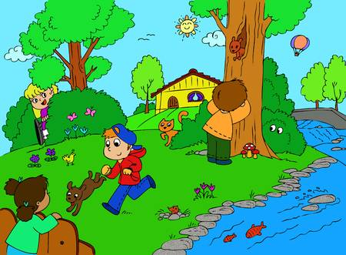 | - Игра проводится после ознакомления ребенка с понятием "слог". Взрослый произносит слово, не договаривая последний слог.  Ребенок должен правильно договорить слово и назвать слог, который "потерялся".  - Этот вариант игры для детей, более младшего возраста.  Взрослый читает стих и не договаривает последнее слово в каждой строчке (стих ребенку должен быть знаком). Ребенок заканчивает каждую строчку за взрослого.
Игра «Вата или Камень»   | Взрослый показывает картинки ребенку или называет слово.  Ребенок определяет, какой первый звук:  - если в начале своего слова слышит твердый согласный, то показывает «Камень»,  - если мягкий согласный, то ребенок показывает «Вату».
Игра «Отвечай – не торопись» | - Придумай слово, которое начинается на последний звук слова палас.  - Вспомни название домашних животных, в котором был бы последний звук слова нос (собака, свинья …)  - Подбери слово, чтобы первый звук был м, а последний звук – а (Маша, машина, муха …)  - Какое слово получится, если к слогу ро прибавить один звук? (Рот, ром, рог…)  - Составь такое предложение, в котором все слова начинаются со звука п (Петя подарил Павлику пирамидку.)  - Найди в группе предметы, в названии которых есть звук к (карандаши, книга, ручка, кубики …)
Игра «Дорожка, мост, дождь»  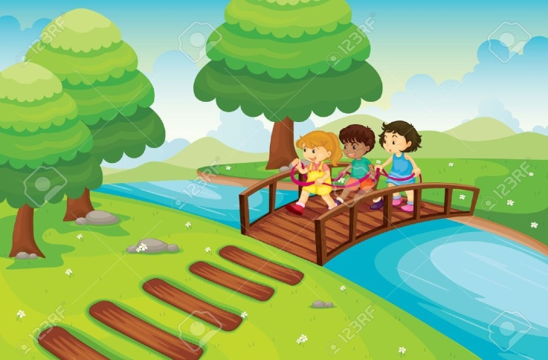 | Нужно подобрать три разные музыки. Каждую музыку закрепить за словом (дорожка, мост, дождь).  К каждому слову подбирается слово, например:  «Дорожка» - ребята, взявшись за руки, идут по кругу;  «Мост» - балансируя, имитируют ходьбу по тонкому мостику;  «Дождь» - быстро бегут в центр круга, «прячась от дождя»  Педагог включает, какую-нибудь из подобранных, музыку, ребенок выполняет действие – закрепленное за этим словом.  Сначала педагог напоминает, что необходимо сделать, затем дети определяют действие самостоятельно, без помощи взрослого, услышав музыку.
Игра «Собери пирамиду»   | Оборудование: карточки (по количеству детей) с изображением предметов, с разным количеством слогов ( от 5-4 слогов, до 1слога). Карточки должны быть разного размера, в зависимости от количества слогов в слове.  Перед детьми лежат карточки так, чтобы картинку не было видно. Каждый выбирает себе одну карточку и садится на место. Когда все вернулись на свои места, в каждый из участников игры определяется количество слогов по своей карточке.  Затем нужно построить «пирамиду». Первыми выкладывают свои карточки те, у кого наибольшее количество слогов, последними будут класть свои карточки те, у кого слова с одним слогом.
Игра «Зазеркалье»   | Оборудование: карточки с картинками, на которых изображены разные предметы, но практически одинаково звучащие, с незначительными отличиями (ударение, одна буква).  - Педагог показывает картинку и называет ее неправильно.  Ребенок на слух, определяет где ошибка, исправляет и находит правильную картинку и т.д.  - Перед ребенком выложены картинки, педагог называет одну из картинок, ребенок показывает ее и находит похожую по звучанию ей пару и т.д.
Игра «Умный охотник»   | Педагог называет звук, ребенок внимательно слушает:  - если звук гласный – показываем на рот;  - если звук согласный – руками делаем «замок» (т.к. во рту есть прегдада.
Игра «Откуда звук?»  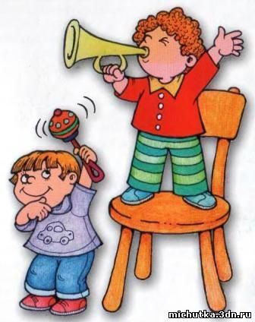 | Выбирают одного человека, он выходит вперед и поворачивается ко всем спиной. По договоренности, один из оставшихся, звонит в колокольчик (хлопает, шумит любым предметом). Ребенок, которого выбрали, не поворачиваясь к остальным, определяет с какой стороны слышит звук и говорит.  Н-р: «Слышу звук справа от меня» и т.д.  Водящего постоянно меняют.
Игра: «Какие звуки нарушают тишину?»   | Все дети в группе внимательно слушают, что звучит вокруг (молча), через несколько минут называют какие звуки они услышали.
Игра: «Кто услышит больше звуков?»   | Все дети закрывают глаза и некоторое время прислушиваются к звукам вокруг них, потом по очереди называют кто, что услышал, повторяться нельзя, нужно слушать очень внимательно.
Игра: «Вспомни звуки леса, луга, моря»   | Ребенок с закрытыми глазами, в расслабленном состоянии. Педагог включает звуки леса, моря…, знакомые ребенку, а он определяет, что сейчас слышал.
Игра: «Найди, что звучит также (например, колокольчик или коробочка с крупой)»  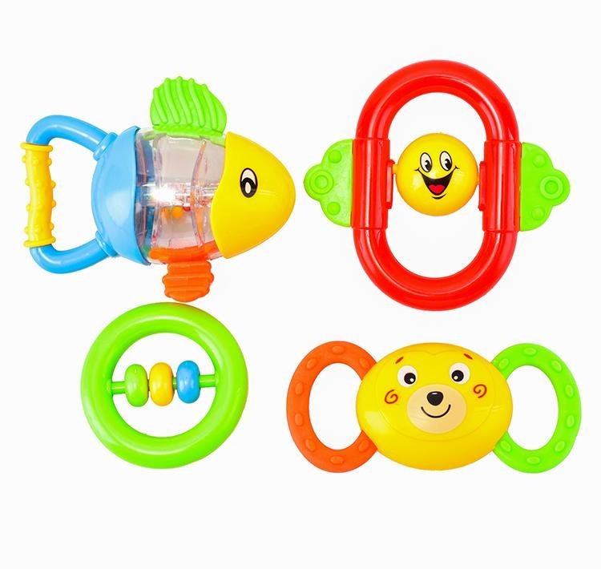 | Перед ребенком выкладываются несколько предметов, которые по разному звучат (например: коробочка с крупой, колокольчик и коробочка с крупными предметами), в дальнейшем количество предметов увеличивается. После того, как ребенок познакомился с предметами и запомнил, как они звучат, он отворачивается – педагог звучит каким-либо предметом – ребенок угадывает, какой из предметов звучал.
Игра: «Эхо в горах»   | Определите, кто из детей будет эхом, а кто путником в горах.  Когда роли распределены, оставьте детей играть самостоятельно, без ваших подсказок. Путник говорит простые слова, слоги, а “эхо” повторяет услышанное в точности, можно несколько раз.
Игра: «Скажи, как я»   | Игровое задание направлено на развитие умения различать громкие и тихие звуки, дети учатся подстраиваться под тембр голоса собеседника. Педагог произносит слова, небольшие фразы с разной громкостью, дети слушают и повторяют.
Игра: «Слон и слоненок на прогулке»   | Упражнение идентично предыдущему. Когда звучат низкие тона, например, стучит барабан или тромбон, дети приседают. На громких звуках — двигаются на цыпочках.
Игра: «Подскажи словечко»  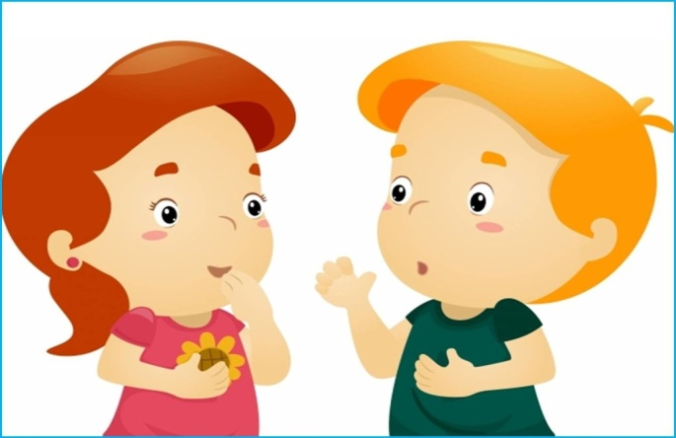 | Педагог читает стих или загадку (когда игра только вводится лучше читать знакомые ребенку стихи, в дальнейшем можно брать незнакомые ребенку стихи) и не дочитывает последнее слово в каждой строчке, а ребенок за взрослого заканчивает, подходящим по смыслу и рифме словом, каждую строчку.
Игра: «Рифмовки»   | Педагог называет слово, дети подбирают подходящую рифму (кочка – точка, мост – пост).
Игра: «Послушай и повтори»  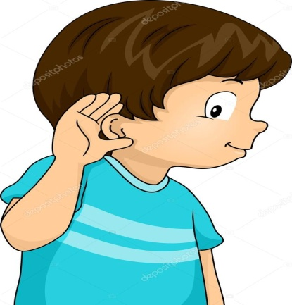 | Педагог повторяет ряд слогов (3 – 4 слога), ребенок повторяет, в дальнейшем несколько слов.  Такие игры часто используют для автоматизации и дифференциации поставленных звуков.
Игра: «Назови «заблудившийся» слог»   | Педагог называет ряд слогов, три одинаковые, один другой (например: та – та – тя – та, то – ту – то –то, са – са – ша – са, слоги подбираются в зависимости от поставленной цели, что дифференцируют) – ребенок называет «заблудившийся» слог.
Игра: «Поймай звук (в звуковом ряду, слогах, словах)»   | Дети выбирают любой звук.  Педагог, закрыв рот, диктует ребенку разные звуки, ребенок, услышав нужный звук – хлопает.  В эту игру можно играть с двумя и более звуками. Например: [С] – хлопаем, [Ш] – топаем ногой.
Игра: «Мозаика»   | Для этой игры необходима мозаика или карточки 4 цветов.  Дети выбирают 2 – 4 звука, за каждым звуком закрепляется свой цвет (например [С] – синий, [Д] – зеленый, [У] – красный, [Э] – желтый), затем педагог называет звуки в любой последовательности, дети выставляют нужный цвет, закрепленный за тем или иным звуком.
Игра: «Выложи столько квадратиков, сколько услышишь звуков»  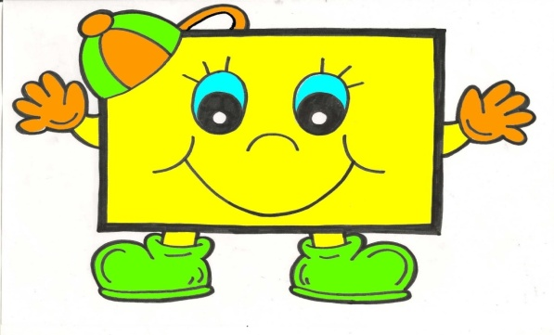 | Педагог называет несколько звуки, ребенок считает, потом выкладывает нужное количество квадратиков, в дальнейшем звуки могут быть разными, и цвет квадратика будет зависеть от произнесенного звука (красный, синий, зеленый).

